## 大寺中学2024年新七年级招生简章

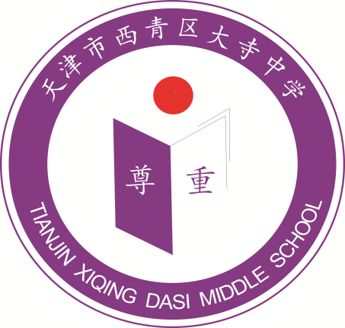

**大寺中学**

**二〇二四年六月**

为促进我区义务教育均衡发展，依法保障适龄少年接受义务教育的权益，根据《中华人民共和国义务教育法》和《天津市实施<中华人民共和国义务教育法>办法》等法律法规，落实中共中央、国务院《关于深化教育教学改革全面提高义务教育质量的意见》，按照教育部关于义务教育免试就近入学工作总体部署和《教育部办公厅关于开展义务教育阳光招生专项行动（2024）的通知》要求，依据《市教委关于做好2024年天津市义务教育阶段学校招生入学工作的指导意见》（津教政﹝2024﹞7号），结合我校实际，特制定2024年初中招生入学工作方案。

一、招生对象和招生范围

1.招生对象：

思想品德素质、文化科学素质、身体健康素质达到合格标准、准予升级的小学六年级毕业生。

2.招生范围及招生方式：

大寺镇所在六所小学，即大寺镇大寺中心小学、大芦北口中心小学、青凝侯中心小学、大任庄小学、南北口雅爱中心小学、天易园小学六年级毕业生根据意愿选择升入大寺中学、天津市第九十五中学益中学校或赤龙中学，对报名人数超出招生计划的学校采取随机派位方式确定学生入学，报名人数未超招生计划的直接入学。

二、招生时间及地点

2024年7月5日大寺中学

三、招生办法

请家长带领学生准时携带入学通知书到天津市西青区大寺中学办理入学手续，预计上午9点30分办理完成。同时还需携带以下材料：

1.户口本原件 2.复印户口本首页和学生本人户口页，并将其印在一张A4纸上 3.复印件上交一份

四、报到当天工作安排

报到当天学生按照所在小学班级在操场按照指示牌站队，每个班级由两名教师负责，对未报到的学生及时联系，确保名单上的学生没有遗漏（当日联系核实未到校报到学生）。学生核对完成后，两名教师一前一后将本班学生带入教学楼内相对应的教室，并完成以下工作安排。

教师1： 一验： 材料原件，验证后退回。

二收： 1.收《天津市初中入学信息登记表》

2.收所有证件的复印件

三改：及时修改学生信息（原表红笔修改）

教师2： 一核：认真核对联系电话、身份证号、学籍号以及姓名，对有问题处进行标注，详细记录。

二发：发学生家长信，

三训：对学生进行入校规则、礼仪培训

结束任务后：两位老师在楼道组织好路队，一前一后将学生按指定路线送出学校。（保证秩序）

五、其他事项

本校为义务教育阶段学校，凡我校在校在籍的学生，符合以下其中一种情况的，每学期可享受家庭经济困难学生生活补助。

1.建档立卡家庭学生（有扶贫手册）。

2.农村低保学生（低保证上学生本人为共同享有人）。

3.家庭经济困难残疾学生（有残疾证且家庭经济困难）。

4.农村特需供养学生（有特需供养证）。

具体申请办法入校后主动与老师联系。

招生咨询电话：83960786

天津市西青区大寺中学

2024年6月3日